PLANEAMIENTO ESTRATÉGICO LOCAL Y DESARROLLO URBANO SOSTENIBLE INTEGRADO. UNA EVALUACIÓN DE LA VISIÓN INTEGRADA DESDE LA HERRAMIENTA RFSC.

Autores Blanca Del Espino Hidalgo, Universidad de Sevilla. bdelespino@us.es
Daniel Navas Carrillo, Universidad de Sevilla. dnavas@us.es

Resumen
Las políticas de Desarrollo Urbano Sostenible Integrado exigen, de manera ya inapelable, una monitorización continuada y reiterativa de las iniciativas previstas o puestas en práctica. A este respecto, un consorcio de organismos europeos ha desarrollado y puesto a disposición de los planificadores una herramienta diseñada de manera específica para evaluar la visión integrada de planes, iniciativas y acciones ideadas y/o desarrolladas en pequeñas, medianas o grandes ciudades de toda Europa: el Reference Framework for Sustainable Cities (RFSC). Este trabajo presenta los resultados del análisis comparado de dos planes estratégicos diseñados para Lucena, una ciudad media en el sur de Córdoba, España, desde la evaluación de su visión integrada. Las ciudades medias han sido consideradas desde las directrices europeas como la categoría urbana con mejores cualidades para la sostenibilidad urbano-territorial.

Blanca Del Espino Hidalgo es Doctora Arquitecta por la Universidad de Sevilla desde 2015, donde obtuvo el Máster en Arquitectura y Patrimonio Histórico en 2011 y el Máster en Ciudad y Arquitectura Sostenibles en 2013. Actualmente es Profesora en el Departamento de Historia, Teoría y Composición Arquitectónicas Su principal línea de investigación trata la sostenibilidad de los centros históricos de ciudades pequeñas y medias.
Daniel Navas Carrillo es Arquitecto por la Universidad de Málaga y Máster en Innovación en Arquitectura por la Universidad de Sevilla. Contratado predoctoral del Departamento de Urbanística y Ordenación del Territorio de la Universidad de Sevilla. Actualmente está desarrollando su tesis doctoral sobre la regeneración de barriadas de vivienda social construidas en la segunda mitad del siglo XX en ciudades medias.

Palabras clave: Planeamiento estratégico, RFSC, visión integrada, DUSI

- INTRODUCCIÓN
Las políticas de Desarrollo Urbano Sostenible Integrado actuales exigen, de manera ya inapelable, una monitorización continuada y reiterativa de las iniciativas previstas o puestas en práctica. En muchos casos, el diseño, la visualización y ponderación de los resultados e impactos de las mismas supone una de las principales dificultades habida cuenta de la complejidad de cuantificar aspectos que son, por definición propia, cualitativos.
En este sentido, han sido numerosos y continuados los esfuerzos que tanto desde la academia como desde los organismos oficiales se han elaborado en aras de conseguir evaluar tanto la sostenibilidad de las acciones encaminadas a mejorar el estado y mantenimiento de las ciudades como, posteriormente, a monitorizar el éxito de la aplicación de las políticas públicas y a testar su progreso y adecuada implementación.
Este trabajo tiene como objetivo fundamental la puesta en carga de una de las últimas herramientas que instituciones europeas han previsto para la evaluación de la integración y sostenible de proyectos urbanos y territoriales de distinta índole: el Marco de Referencia para Ciudades Sostenibles. Para llevarlo a cabo, se realizará la evaluación, como caso de estudio, de dos instrumentos de planificación urbana para la misma ciudad: Lucena, una ciudad media en el sur de Córdoba, que ha realizado dos Planes Estratégicos que contaban con la sostenibilidad y el diseño integrado entre sus principios. De este modo se pondrá en cuestión, por una parte, la evolución en los modos de planificación a lo largo de las últimas décadas y, por otra parte, la eficacia de la aplicación de la mencionada herramienta.

- LAS CIUDADES MEDIAS COMO EJEMPLO DE ASENTAMIENTO URBANO SOSTENIBLE
  - Definición de ciudad media y debate sobre su sostenibilidad
Las ciudades medias han sido consideradas desde las directrices europeas como la categoría urbana con mejores cualidades para la sostenibilidad urbano-territorial (Unión Europea, 2011: VII) copando el protagonismo de las estrategias de ordenación y desarrollo territorial en las políticas marco.
En la segunda mitad del siglo XX muchos países de la Unión Europea enfocaron parte de sus políticas de desarrollo en la dinamización de las ciudades medias, como medida para frenar los procesos de despoblamiento del ámbito rural causantes de los graves problemas de hacinamiento de las grandes ciudades (Navas-Carrillo, 2016: 14). Estos primeros intentos derivan de la teoría de los lugares centrales de Walter Christaller (1933), ampliada por Auguste Lösch (1940) en su obra The Spatial Organization of the Economy y del contradictorio concepto de polo de desarrollo en el ámbito regional (pôle de croissance) utilizado por Perroux (1955). Seria Hirschman (1958) el encargado de dotar de un cuerpo teórico suficiente para su utilización en la planificación territorial, ya en los años 60, como una de las medidas para la promoción de las posteriormente denominadas ciudades intermedias.
Es evidente que el interés actual difiere del comentado, situando en la sostenibilidad —en todas sus dimensiones— la defensa de un modelo territorial policéntrico, en el que cada uno de sus centros son “susceptibles de generar crecimiento y desarrollo en su entorno próximo y de equilibrar el territorio frente a las macrocefalias metropolitanas” (Vilagrasa, 2000). En este sentido, en los últimos años están suscitando especial interés por la calidad de vida que presentan al carecer de muchos de los problemas medioambientales de las grandes ciudades, así como por la propia escala de la ciudad que las hace más humana y accesible. Por otra, las ciudades medias propician un uso más racional de los recursos, garantizando el acceso a bienes y servicios especializados en condiciones similares a las que se realizan en las grandes áreas urbanas (Llop Torné y Hoeflich de Duque, 2007: 10).
En cuanto a su definición, lo primero que cabe clarificar es que esta no debe realizarse exclusivamente en términos demográficos, sino que deben entenderse por su posición estratégica dentro de la organización funcional de una comarca o ámbito regional próximo, y alejadas de las sinergias de los principales centros regionales, tal como se recoge en el Informe de la Unesco sobre ciudades intermedias de 1999 (Bellet Sanfeliu y Llop Torné).
Este informe señala como principales problemas de definición la cuestión demográfica. Si en el ámbito europeo la población media de una ciudad intermedia se sitúa entre 20.000-500.000 habitantes, en América se consideran poblaciones entre los 200.000 y 500.000, llegando en el caso de Argentina a ampliarse el rango entre los 50.000 y el millón de habitantes. Discrepancias evidentes si se tiene en cuenta que según Plotnicov (1994: 285) el tamaño de estas ciudades no debe medirse en términos absolutos, sino que el utiliza la expresión rango-tamaño. Con ella hace referencia a los rangos poblacionales que caracterizan a la ocupación territorial del conjunto de ciudades y que permitirán definir —en términos demográficos— lo que se entiende por ciudad media en cada territorio.
Esto no quiere decir que en cualquier contexto pueda identificarse la red de ciudades medias, como por ejemplo ocurre en Gran Bretaña, Canadá o Australia. Tampoco quiere decir que siempre se mantenga una distribución armónica entre las distintas escalas urbanas, como puede ser el caso de México, en el que las ciudades principales doblan en número a las intermedias, más próximas a las de ámbito rural. Entonces, ¿cómo puede reconocerse el papel que juegan las ciudades medias en su territorio?
Según este informe, el concepto de ciudad media debe ir más allá de la simple posición intermedia entre el extremo superior, las grandes áreas metropolitanas, y el inferior, el ámbito rural. Se requiere contextualizar en base a las condiciones socioeconómicas y culturales particulares de cada territorio, y que determinarán el papel de cada municipio, con independencia del número de habitantes que tenga. Para ellos, “las ciudades medias articulan el territorio y funcionan como centros de referencia para un territorio más o menos inmediato. Y es precisamente ese papel y esa relación, que los centros mantienen con su territorio, lo que ayuda a definir con más claridad el mismo concepto” (Bellet Sanfeliu y Beltrao Sposito, 2009:43),
Acorde con estos autores (ibid.), las principales características que las definen serían ser centro servidor de bienes y servicios para el propio municipio y los más cercanos; ser centro de interacción social, económica y funcional; tener una estrecha relación con redes de infraestructuras locales, regionales, nacionales o internacionales; o contar con la localización de organismos de administración regional con servicio a otros municipios cercanos.
Este reconocimiento subyace en la redacción del Plan de Ordenación del Territorio de Andalucía (aprobado por el Decreto 206/2006, de 28 de noviembre), el cual propone una estructura territorial de tipo jerárquico que denomina Sistema de Ciudades distinguiendo tres categorías de ciudades: Centros Regionales, Ciudades Medias y Áreas Rurales. Para el sistema de ciudades medias, identifica a su vez dos escalas o niveles internos, quedando aproximadamente el 60% del territorio autonómico bajo la influencia de una ciudad media, representando en términos poblacionales cerca de un 15% de los habitantes que residen en toda la comunidad.
Esta clasificación en dos niveles ha sido realizada en base al “tamaño demográfico, diversidad y dinámica de su base económica y peso funcional”, sin haberse identificado una clara definición para cada uno de los niveles de ciudad media en todo el plan. Se ha comprobado que —salvo ciertas excepciones— en términos demográficos, las ciudades medias de primer nivel se corresponden con poblaciones entre 100.000 y 30.000 habitantes, mientras que las de segundo nivel con poblaciones menores entre 30.000 y 15.000 habitantes, coincidiendo con la hipótesis de Merinero Rodríguez y Lara de Vicente (2010: 2). Sin embargo, tal como señalan autores como Cano García (2008:17) esta distinción responde más a una posición de centralidad dentro de sus unidades territoriales que realmente a una cuestión de tamaño o especialización funcional, a pesar de que en la mayoría de casos ambas circunstancias sean coincidentes.
El plan va incluso más allá, y defiende que las dimensiones y características de las ciudades medias posibilitan un modelo urbano compacto, en el que el crecimiento sea controlado con el fin de limitar el consumo excesivo de suelo, y en el que se garantice los valores y características propias de estas ciudades, al tiempo de que se busque aumentar la calidad de vida de sus habitantes completando lo ya existente con infraestructuras y dotaciones que garanticen el desarrollo económico de la comarca (Navas-Carrillo, Rosa-Jiménez & Pérez Cano, 2016: 8).
Por tanto, las ciudades medias se presentan como piezas clave en la consecución de un modelo territorial más sostenible, al contribuir funcionalmente a la vertebración y cohesión del territorio de cualquier región (Del Espino, 2017:. Es por ello que las políticas de planificación desarrolladas en esta otra escala de ciudades también se vislumbran como potenciales elementos para ser evaluadas a partir de los criterios del RFSC.
  - Lucena y su planificación estratégica como caso de estudio
Tal como se ha mencionado, el Plan de Ordenación del Territorio de Andalucía distingue dos niveles de ciudades medias en su establecimiento del sistema urbano regional. Las ciudades que pertenecen al nivel 1 son especialmente relevantes tanto en su demografía como en su dinamismo territorial y urbano, y entre este grupo se encuentra, en el centro de Andalucía, la ciudad de Lucena, segunda en población de la provincia de Córdoba tras la capital.
Lucena es, por tanto, una de las tres principales ciudades medias del interior andaluz -junto a Écija y Antequera- y, en el último padrón elaborado en 2016, la más poblada de las tres con 42615 habitantes. Considerada como una de las grandes agrociudades durante décadas (López Ontiveros, 1994) y con un pasado fuertemente vinculado a la agricultura, experimentó un fuerte cambio a finales del siglo XX con la incorporación de un sistema productivo local basado en la industria de la madera y, más adelante, del frío industrial (Caravaca et al., 2002:164), que provocó un alto crecimiento en el empleo y, por tanto, en el número de habitantes. Esto ha sido acompañado por la creación de nuevas barriadas periféricas con diferentes criterios en cuanto a su diseño y articulación fruto, entre otras cuestiones, de instrumentos de planificación insuficientes y de llegada tardía (Campos y Abarca, 2013:301).
Además del sector industrial, Lucena destaca en la actualidad por ser un importante centro comarcal a nivel servicios, lo que refuerza su posición como centro secundario (Feria Toribio, 1992) en el sur de la provincia y, en general, en el centro de Andalucía. Este hecho está favorecido, en parte, por su posición central en la región y por estar enclavada cerca de rutas principales de comunicación mediante carretera (Del Espino Hidalgo, 2017:186): la A-45 que une Córdoba con Málaga y la futura A-318, conocida como Autovía del Aceite, cuya construcción se encuentra en marcha -actualmente uno de sus tramos funciona como desvío del centro urbano de Lucena- y que unirá, en un futuro, la A-92 a la altura de Estepa con A-316 en Jaén, convirtiéndose en un eje longitudinal andaluz de primer orden.
El dinamismo social y económico han condicionado, por otra parte, su sostenibilidad a nivel urbano, lo que la convierten en uno de los casos de estudio más peculiares de entre las ciudades medias andaluzas (Del Espino Hidalgo, 2017:184). Si bien esto no ha tenido grandes implicaciones sobre su planificación urbanística, sí que ha propiciado, como se comenta previamente, la aparición de dos instrumentos de planificación estratégica que recogen la necesidad de innovación en las maneras de gestionar una ciudad cuya expansión y centralismo territorial han generado en sí mismos nuevos retos a tener en cuenta.
Así pues, la ciudad redacta su primer Plan Estratégico en el año 2002 (Ayuntamiento de Lucena, 2002) y obtiene, en dos convocatorias consecutivas, fondos FEDER que contribuyen a un alto grado de ejecución del mismo y que se tradujeron, en muchos de los casos, en una renovación de su centro histórico a nivel tanto de espacio público como de espacios edificados de especial interés patrimonial que se han convertido, en su mayoría, en dependencias municipales relacionadas con usos culturales.
Posteriormente, en el año 2015, se lanza un Segundo Plan Estratégico de Lucena (Ayuntamiento de Lucena, 2015) que supera la noción de sostenibilidad para incorporar el concepto de Desarrollo Urbano Sostenible Integrado entre sus principios. Este plan ha sido una baza fundamental para obtener, en la segunda convocatoria EDUSI de Fondos Comunitarios del presupuesto de la UE, gestionados y adjudicados por el Ministerio de Hacienda y Función Pública (Ministerio de Hacienda, 2016).
Por tanto, la experiencia de Lucena en el manejo de cuestiones relativas a sostenibilidad e integración urbana dentro de proyectos de planificación, unida a su posición estratégica tanto a nivel territorial como funcional, la convierten en un buen caso de estudio sobre el que aplicar una herramienta de medición de la sostenibilidad urbana a nivel internacional sobre una ciudad media europea.

- LA HERRAMIENTA RFSC
  - Origen, desarrollo y actualidad
La sostenibilidad en los procesos de planificación y toma de decisiones de la ciudad ha sido un asunto de máximo interés a nivel internacional durante las últimas décadas. Ya en la Cumbre de Río de 1992 se sientan las bases del desarrollo sostenible, que se articulan posteriormente mediante la redacción de la Carta de las Ciudades Europeas hacia la Sostenibilidad “Carta de Aalborg” (Conferencia Europea, 1994). En este documento se explicita cuáles son las claves para el desarrollo sostenible de los asentamientos urbanos y se pone de manifiesto la importancia de las políticas de gestión, así como su articulación con la implicación de la propia ciudadanía, para el crecimiento integrado de las urbes (Del Espino, 2016:223).
Los primeros intentos al respecto vinieron derivados de los dos eventos previamente mencionados: la Cumbre de Río de 1992 establece la necesidad de crear una Agenda 21 Global para el trabajo conjunto en aras del desarrollo sostenible y, con la llegada de la Carta de Aalborg, la responsabilidad se traslada de manera fáctica a los municipios, creándose el concepto de Agenda 21 Local de Desarrollo Local Sostenible, conocida como Agenda 21 Local (Conferencia Europea, op.cit.: Art.28). La propia Agenda 21 Global, en su Capítulo 40, mencionaba ya la necesidad de crear indicadores para la toma de decisiones que afectasen desarrollo sostenible en las ciudades (Conferencia de las Naciones Unidas, 1992: Cap.40).

Es necesario desarrollar indicadores de desarrollo sostenible para proveer de bases sólidas a la toma de decisiones a todos los niveles y para contribuir a una sostenibilidad autorregulada de sistemas ambientales y de desarrollo integrados.

La puesta en marcha de los principios de la Agenda21 Local en los municipios españoles tuvo desigual éxito dependiendo, en gran medida, de la presión ejercida por las diputaciones provinciales que se responsabilizaban de su correcta ejecución. Por otra parte, la ausencia de un sistema único para el diseño y la aplicación de indicadores de sostenibilidad para los municipios, unida a la disparidad de condiciones y escalas entre los mismos, propició la aparición de multitud de sistemas de evaluación y referencias, la mayoría de ellos diseñados para grandes ciudades (Del Espino Hidalgo, 2015:489-505).
En 2008, un consorcio de organismos europeos liderados por el Council of European Municipalities and Regions (CEMR) y tres entidades francesas (CEREMA, Ministère du Logement et de l'Habitat Durable y FNAU) comienza a desarrollar y poner a prueba una herramienta diseñada de manera específica para evaluar la visión integrada de planes, iniciativas y acciones ideadas y/o desarrolladas en pequeñas, medianas o grandes ciudades de toda Europa: el Marco de Referencia para Ciudades Sostenibles o, según su denominación en lengua inglesa, Reference Framework for Sustainable Cities (en adelante, RFSC).
La propuesta se llevó a cabo a raíz de la publicación de la Carta de Leipzig (Encuentro de Ministros, 2007), y pretendía aportar un carácter operativo a los acuerdos y principios alcanzados en aquella reunión y fijados en dicho documento. Su redacción respondía, además, a dos objetivos fundamentales: por una parte, unificar los criterios y el lenguaje utilizados en todos los municipios europeos al hablar de sostenibilidad urbana y, por otra parte, sintetizar los diferentes sistemas de indicadores existentes en cada uno de los países, regiones y ciudades.
La herramienta tuvo una primera fase de aplicación y testeo hasta el final del año 2014, durante la cual se lanzó una versión beta junto con la cual se elaboraron seminarios para su aprendizaje en todas las ciudades europeas interesadas en su aplicación que, además, servían como fuentes para la recopilación de sugerencias, problemas, dificultades y propuestas de mejora de cara al lanzamiento de una segunda versión, revisada y mejorada, en el Congreso CEMR Congress celebrado en Nicosia, Chipre, en abril de 2016 (RFSC, 2016).
La herramienta actual permite:
- Establecer una red de contactos que permitan intercambiar experiencias entre diferentes ciudades y trabajar en equipo, así como conocer buenas prácticas de otros municipios.
- Aplicar prioridades de cualquier instrumento de planificación urbana, sea cual sea su escala y estado de diseño/aplicación, sobre un listado de cuestiones que permiten, además, evaluar el impacto de las diferentes acciones.
- Utilizar indicadores de evaluación provistos por la propia herramienta y seleccionados desde un amplio catálogo en el que se distingue entre indicadores recomendados y secundarios.
- Visualizar los resultados obtenidos tanto en el establecimiento de prioridades como en la evaluación de impacto, según diferentes marcos conceptuales y normativos.
Con respecto a este último punto, merece ser destacado el hecho de que la herramienta integre, además de la evaluación en base a las cinco dimensiones que en ella se distinguen -espacial, social, económica, medioambiental y de gobernanza-, la visualización de resultados en función de parámetros establecidos por otros documentos marco y por metodologías contrastadas de carácter internacional para la medición de la sostenibilidad.
- La Carta de Aalborg (Conferencia Europea, op.cit.)
- Los cuatro pilares clásicos de la sostenibilidad
- La Norma ISO 37101 para la gestión sostenible de las comunidades (AENOR, 2016)
- Los principios de los ÉcoQuartiers (EcoBarrios) franceses (Ministère du Logement, 2017)
- Los diecisiete objetivos de desarrollo sostenible de la Organización de las Naciones Unidas (ONU, 2015)

  - Criterios para la aplicación de la herramienta al caso de estudio escogido (Lucena, Córdoba)
A continuación, se exponen los criterios tenidos en cuenta para la elección del caso de Lucena para la aplicación de la herramienta RFSC:
- Es una ciudad media que cumple con las definiciones tanto funcionales como numéricas enunciadas para el establecimiento de esta categoría urbana a nivel nacional y europeo.
- Pertenece a un conjunto territorial de ciudades medias con las que establece sinergias de cooperación destinadas, entre otros asuntos, a la mejora de su enfoque sostenible integrado.
- Es una de las escasas ciudades medias españolas que ha elaborado un segundo plan estratégico tras el éxito de la puesta en marcha y evaluación del primero, lo que permite la evaluación del cambio efectuado en las políticas de planificación urbana durante las últimas décadas, coincidiendo con las horquillas temporales que los propios principios de sostenibilidad e instrumentos para su evaluación han manejado.
- Mantiene un papel activo en la puesta en cuestión de la sostenibilidad y la estrategia integrada de su planificación. Prueba de ello es que sea actualmente la única ciudad media española -no capital de provincia- que participa anualmente en Ebrópolis, el Encuentro de Planes Estratégicos Urbanos y Territoriales que organiza la ciudad de Zaragoza y que en el año 2017 ha tenido su XIX edición, lo que muestra su interés por la actualización de sus políticas urbanas.
- La propia ciudad ha mostrado su interés por el Desarrollo Urbano Sostenible Integrado, así como por el Marco de Referencia para Ciudades Sostenibles mediante la organización de eventos de carácter internacional: una sesión RFSC Training Workshop con la participación de ICLEI y la propia oficina de Secretariado de RFSC en 2015, así como unas Jornadas sobre Políticas de Regeneración Urbana en 2015.
Dados los hechos expuestos, se decide aplicar la herramienta RFSC a los dos Planes Estratégicos de Lucena, con el objeto de comprobar su utilidad y, además, de observar la evolución en la perspectiva de desarrollo sostenible integrado entre ambos documentos de planificación.
A efectos del presente estudio, la herramienta ha sido aplicada sobre ambos planes en su apartado de evaluación, y más concretamente en la medición de la prioridad que, para cada plan estratégico, se ha otorgado a cada uno de los treinta objetivos que el Marco de Referencia para Ciudades Sostenibles establece dentro de las cinco dimensiones fundamentales.
La evaluación de RFSC define, para cada objetivo, unas condiciones de cumplimiento y relevancia del mismo, así como la posibilidad de asignar un nivel de prioridad del proyecto asociado al mismo entre cuatro: insignificante, baja, media y alta. La traslación del contenido de los planes a una evaluación ha exigido una labor de cuantificación de dicha prioridad, que finalmente se ha acordado definir mediante el número de proyectos (en el primer plan, de un total de 55) o actuaciones (en el segundo plan, de un total también de 55) que se alinean con el objetivo en cuestión.
De este modo, se ha establecido el siguiente rango: nivel 1 (insignificante), ningún proyecto; nivel 2 (baja), un proyecto; nivel 3 (media), dos proyectos; nivel 4 (alta), tres o más proyectos (o acciones en el caso del segundo plan) cuyo objetivo se relaciona con el indicado en el RFSC. Por tanto, pasamos a continuación a aplicar la metodología mencionada sobre el Primer y Segundo Plan Estratégico de Lucena, para la obtención de los correspondientes resultados y conclusiones.

- RESULTADOS
  - Aplicación de la herramienta RFSC al primer Plan Estratégico de Lucena
El primer Plan Estratégico de Lucena se elabora en el año 2002, respondiendo a la necesidad de establecer un plan de ruta para el crecimiento de la ciudad, que presentaba altos niveles de pujanza económica y demográfica en ese momento (Ayuntamiento de Lucena, 2002:IV.10) debidos, en gran parte, a la buena situación de un sistema productivo local basado en la industria y, más concretamente, en la producción del mueble de madera y del frío industrial (Caravaca et al., 2002:180). El instrumento estuvo vigente hasta la elaboración, en 2015, del Segundo Plan Estratégico de Lucena, etapa durante la cual más de un 90% de sus proyectos se cumplimentaron satisfactoriamente.
El elenco de acciones a desarrollar (denominadas proyectos) se agrupaba en dieciocho programas de actuación y éstos, a su vez, en cinco líneas estratégicas (Ayuntamiento de Lucena, op. cit.: VI.1). De cara a la aplicación de la herramienta RFSC en este trabajo, la unidad escogida para el cómputo de acciones y el establecimiento del grado de prioridad asociado a cada uno de los objetivos de la herramienta será el de proyecto, con un total de cincuenta y cinco. Tan sólo tres objetivos tuvieron la máxima prioridad, mostrada por la aplicación de tres o más proyectos, mientras que otros ocho mostraron una prioridad nula al no asociarles ninguno de los proyectos del Plan.
Spatial dimension
1 | Develop sustainable urban planning and land use
2 | Ensure spatial equity
3 | Encourage territorial resilience
4 | Preserve and promote architectural, cultural and urban heritage
5 | Promote high quality and functionality of public spaces and living environment
6 | Develop alternative and sustainable mobility

Governance
7 | Ensure integrated territorial strategy
8 | Foster sustainable administration and financial city management
9 | Implement a process for assessment and continuous improvement
10 | Increase citizen participation
11 | Strengthen governance in partnership
12 | Facilitate capacity building and networking
Social and cultural dimension
13 | Ensure social inclusion
14 | Ensure social and intergenerational equity
15 | Build up a supply for housing for everyone
16 | Protect and promote health and well being
17 | Improve incluse education and training
18 | Promote culture and leisures opportunities
Economic dimension
19 | Stimulate green growth and circular economy
20 | Promote innovation and smart cities
21 | Ensure connectivity
22 | Develop employment and a resilient local economy
23 | Encourage sustainable production and consumption
24 | Foster cooperation and innovative partnerships
Environmental dimension
25 | Mitigate climate change
26 | Protect, restore and enhance biodiversity and ecosystems
27 | Reduce pollution
28 | Adapt to climate change
29 | Manage natural materials and resources sustainably and prevent waste
30 | Protect, preserve and manage water resources
Tabla 1. Establecimiento de prioridades de los objetivos de la herramienta RFSC, con valores de 1 (irrelevante) a 4 (alta), en el primer Plan Estratégico de Lucena.
El equilibrio y carácter integrado del Plan puede observarse, en primera instancia, mediante la obtención de una gráfica radial que integra los resultados obtenidos en función de las cinco dimensiones que el propio RFSC (Figura 1). Se detecta una clara inclinación hacia las dimensiones económica, espacial y social, mientras que la medioambiental y la de gobernanza quedan relegadas a un segundo plano, especialmente esta última, que cuenta con pocos proyectos dedicados a mejorar los procesos de toma de decisiones en la ciudad por parte de la ciudadanía.
Resultados similares se extraen de la obtención de resultados organizados en función a los cuatro pilares clásicos de la sostenibilidad (Figura 2). Al desaparecer la dimensión espacial que estaba presente en los objetivos RFSC, se identifica una clara inclinación del Plan hacia el ámbito económico y, en un segundo plano, hacia el social, mediante que el ambiental y de gobernanza siguen ocupando, respectivamente, el tercer y cuarto puestos.
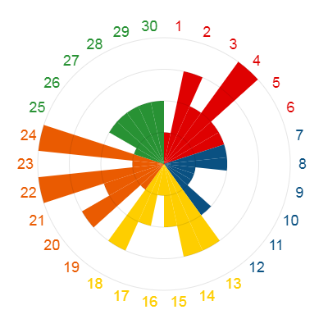 | 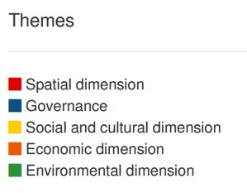
Figura 1. Evaluación del primer Plan Estratégico de Lucena según las cinco dimensiones para el análisis integrado del Marco de Referencia para Ciudades Sostenibles. Fuente: Elaboración propia sobre herramienta de evaluación RFSC.
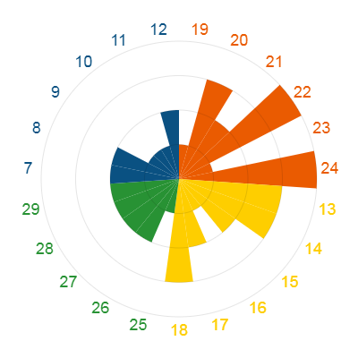 | 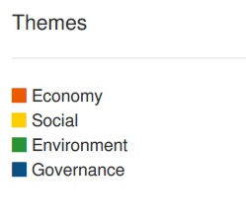
Figura 2. Evaluación del primer Plan Estratégico de Lucena según los cuatro pilares clásicos de la sostenibilidad. Fuente: Elaboración propia sobre herramienta de evaluación RFSC.
El sistema de evaluación difiere sustancialmente de los anteriores al centrarnos en los principios de la Carta de Aalborg (Figura 3), en los que desaparecen los grandes ámbitos temáticos y se establece una escalera de color que alude a diez diferentes aspectos de la sostenibilidad. El resultado de este análisis, si bien es más complejo en su aprehensión mediante un golpe de vista, permite obtener conclusiones pormenorizadas como, por ejemplo, la importancia otorgada a la calidad de vida de los habitantes o al buen tono de la economía local.
La norma ISO 37101 añade una visión distinta de la evaluación que se centra principalmente en el resultado de las acciones sobre las comunidades ciudadanas. Así, su análisis basado en seis temáticas principales muestra una inclinación del Plan fundamental hacia el atractivo de la ciudad y, en segundo lugar, hacia el bienestar. En un segundo estrato quedaría la cohesión social y, en último lugar, los ámbitos destinados a la preservación y mejora del medio ambiente, la resiliencia o el uso responsable de los recursos.
Llama la atención, en este caso, la desaparición del concepto de gobernanza entre las cuestiones a analizar y, por el contrario, el aumento de aspectos relacionados con el medio, por lo que los resultados aparecen mucho más claramente polarizados entre dos ámbitos a los que se otorgan pesos visiblemente diferentes.
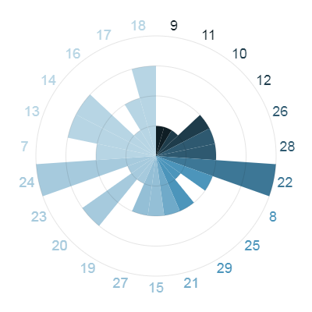 | 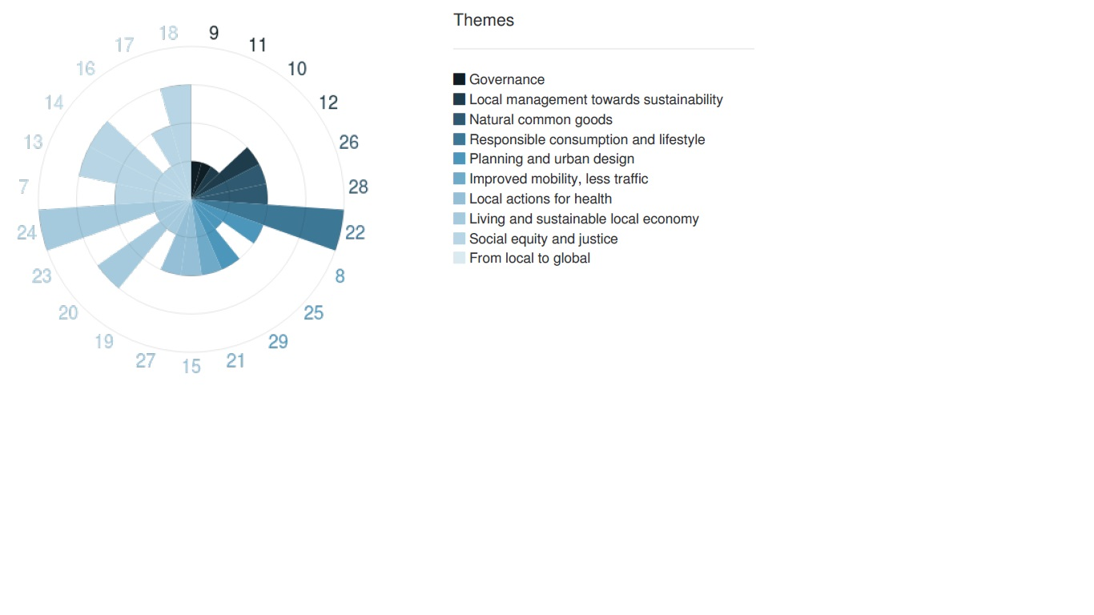
Figura 3. Evaluación del primer Plan Estratégico de Lucena según los principios de la Carta de Aalborg de las Ciudades Europeas hacia la Sostenibilidad. Fuente: Elaboración propia sobre herramienta de evaluación RFSC.
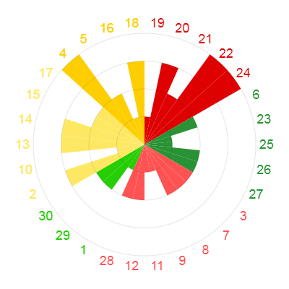 | 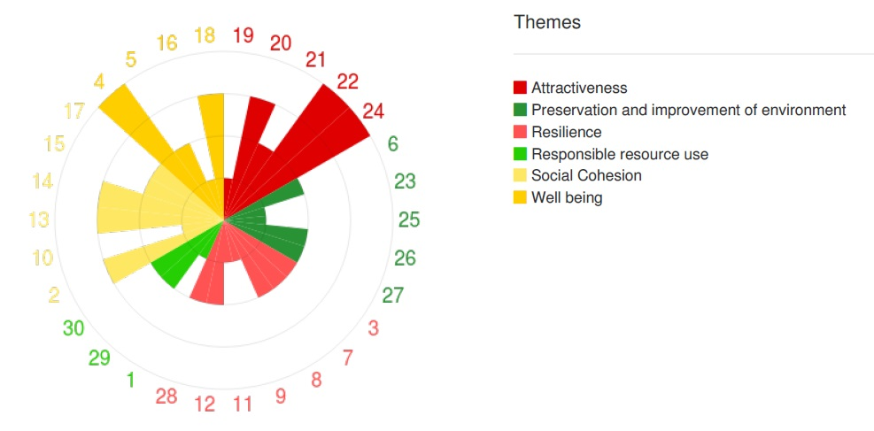
Figura 4. Evaluación del primer Plan Estratégico de Lucena según los propósitos de la norma ISO 37101 sobre el desarrollo sostenible de las comunidades. Fuente: Elaboración propia sobre herramienta de evaluación RFSC.

  - Aplicación de la herramienta RFSC al segundo Plan Estratégico de Lucena
El segundo Plan Estratégico de Lucena se elabora en el año 2015 en base a una importante y dilatada experiencia gracias al desarrollo del primer plan, y asumiendo las innovaciones implementadas en los planes estratégicos urbanos de los últimos años como consecuencia de los cambios producidos en los modelos de gestión de las ciudades, especialmente en lo referente a la gobernanza. Con estas premisas el Segundo Plan Estratégico busca dar respuesta a “tres grandes elementos que están condicionando el éxito en los procesos de transformación urbana en el Siglo XXI: la capacidad de articular redes de actores urbanos, el proyecto como instrumento de transformación y el carácter innovador de las propuestas de intervención” (Ayuntamiento de Lucena, 2015: 8).
Como en el primer caso, los objetivos del plan se corresponden en ultimo nivel con cincuenta y cinco acciones, que serán las que servirán de base para aplicar la herramienta RFSC al conjunto del plan. Aunque no tiene influencia sobre el proceso de evaluación, cabe mencionar que su estructura difiere ligeramente de la del anterior, al quedar las acciones agrupadas en 25 líneas de actuación y éstas, a su vez, en siete proyectos estratégicos.
Spatial dimension
1 | Develop sustainable urban planning and land use
2 | Ensure spatial equity
3 | Encourage territorial resilience
4 | Preserve and promote architectural, cultural and urban heritage
5 | Promote high quality and functionality of public spaces and living environment
6 | Develop alternative and sustainable mobility
Governance
7 | Ensure integrated territorial strategy
8 | Foster sustainable administration and financial city management
9 | Implement a process for assessment and continuous improvement
10 | Increase citizen participation
11 | Strengthen governance in partnership
12 | Facilitate capacity building and networking
Social and cultural dimension
13 | Ensure social inclusion
14 | Ensure social and intergenerational equity
15 | Build up a supply for housing for everyone
16 | Protect and promote health and well being
17 | Improve incluse education and training
18 | Promote culture and leisures opportunities
Economic dimension
19 | Stimulate green growth and circular economy
20 | Promote innovation and smart cities
21 | Ensure connectivity
22 | Develop employment and a resilient local economy
23 | Encourage sustainable production and consumption
24 | Foster cooperation and innovative partnerships
Environmental dimension
25 | Mitigate climate change
26 | Protect, restore and enhance biodiversity and ecosystems
27 | Reduce pollution
28 | Adapt to climate change
29 | Manage natural materials and resources sustainably and prevent waste
30 | Protect, preserve and manage water resources
Tabla 2. Establecimiento de prioridades de los objetivos de la herramienta RFSC, con valores de 1 (irrelevante) a 4 (alta), en el Segundo Plan Estratégico de Lucena.
En la tabla se observa que, del total de 30 objetivos, 19 obtuvieron la máxima prioridad. Se recuerda que este nivel se corresponde con objetivos contemplados en tres o más acciones del plan. Por el contrario, solo cuatro de los objetivos no se han podido vincular con algunas de las 55 acciones del plan, correspondiéndose a una prioridad nula.
De las cinco dimensiones analizadas, los resultados representados en la gráfica siguiente (Figura 5) muestran que las acciones del plan se alinean principalmente con las dimensiones socio cultural y medioambiental. En un segundo nivel de prioridad se sitúan las dimensiones económica y espacial en proporciones similares. Se advierte un relativo déficit de proyectos relacionados con los objetivos en materia de gobernanza, que si bien supera los datos del primero de los planes.
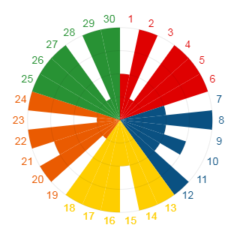
Figura 5. Evaluación del segundo Plan Estratégico de Lucena según las cinco dimensiones para el análisis integrado del Marco de Referencia para Ciudades Sostenibles. Fuente: Elaboración propia sobre herramienta de evaluación RFSC.
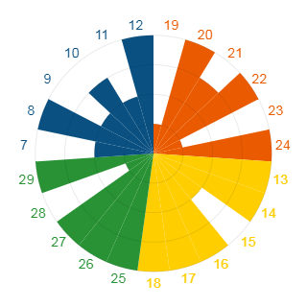
Figura 6. Evaluación del segundo Plan Estratégico de Lucena según los cuatro pilares clásicos de la sostenibilidad. Fuente: Elaboración propia sobre herramienta de evaluación RFSC
Si el análisis se basa en los cuatro pilares clásicos de la sostenibilidad (Figura 6), destacan nuevamente las dimensiones social y medioambiental, con unos niveles de prioridad- salvo en uno de los indicadores en cada caso- máximos. Seguidamente se sitúa la dimensión económica, como el tercero de los bloques en número de acciones del Plan que se alinean a sus objetivos. Las consideraciones para los aspectos relativos a la gobernanza se mantienen, si bien el peso de este último es algo menor al reducir, de 5 a 4, las temáticas analizadas.
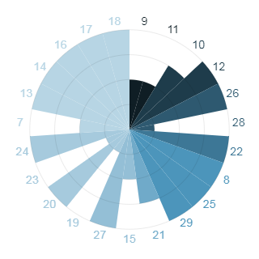
Figura 7. Evaluación del segundo Plan Estratégico de Lucena según los principios de la Carta de Aalborg de las Ciudades Europeas hacia la Sostenibilidad. Fuente: Elaboración propia sobre herramienta de evaluación RFSC.

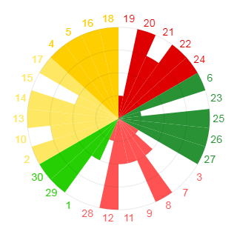
Figura 8. Evaluación del segundo Plan Estratégico de Lucena según los propósitos de la norma ISO 37101 sobre el desarrollo sostenible de las comunidades. Fuente: Elaboración propia sobre herramienta de evaluación RFSC.
En cuanto al análisis en base a los principios de la sostenibilidad recogidos en la Carta de Aalborg (Figura 7), se observa el peso que adquieren en el plan las medidas que buscan justicia y equidad social, si bien es el ámbito que está representado con mayor número de objetivos. Máxima prioridad se les otorga a las acciones relativas al planeamiento y el diseño urbano, o a las que tienen que ver con la calidad de vida de los habitantes, analizadas con 3 y 1 indicador respectivamente. También se advierte el reducido número de acciones dirigidas a mejorar los mecanismos de toma de decisiones y el modelo de gestión de la ciudad.
Tal como se ha señalado, en la norma ISO 37101 las consecuencias directas sobre el ciudadano se sitúan en el centro del análisis. De los seis aspectos analizados el Segundo Plan Estratégico de Lucena se caracteriza por buscar en primer lugar el bienestar de los ciudadanos. En niveles elevados- cuasi máximos- el plan tendría como objetivo el atractivo de la ciudad, la cohesión social, la preservación y mejora del medio ambiente o el uso responsable de los recursos. En el lado contrario se situaría la resiliencia, que en gran medida está relacionada con la gobernanza, temática que desaparece de los bloques analizados en base a esta norma.

- CONCLUSIONES

Los resultados de la aplicación de la herramienta RSFC a los dos Planes Estratégicos hasta el momento aprobados para la ciudad de Lucena han demostrado el carácter integrado de ambos, siendo especialmente destacable para el segundo de ellos. En términos generales la evaluación nos muestra que de un plan a otro se ha dado un avance significativo en los niveles de prioridad otorgados a los distintos objetivos analizados.

Tal como se ha comentado, en el primer plan son solo 3 los objetivos con máxima prioridad, los cuales se mantienen en el segundo de los planes (4-Preserve and promote architectural, cultural and urban heritage, 22-Develop employment and a resilient local economy, 24-Foster cooperation and innovative partnerships). Así mismo es reseñable que en el segundo aumenta considerablemente hasta un total de 19 indicadores. En términos porcentuales estos datos representan el 10% y el 63% respectivamente.
Por el contrario de los ocho objetivos que fueron caracterizados con prioridad nula en el primer plan, solo dos indicadores siguen sin poder ser asociados a ninguno de los proyectos del Plan (19-Stimulate green growth and circular economy, 23-Encourage sustainable production and consumption) No son los únicos objetivos de nula prioridad, puesto que otros, inicialmente calificados con nivel 2, pasan al nivel inferior (3-Encourage territorial resilience, 28-Adapt to climate change). En este sentido, se consigue reducir del 27% al 13% el número de objetivos no considerados respectivamente en el diseño de los planes.
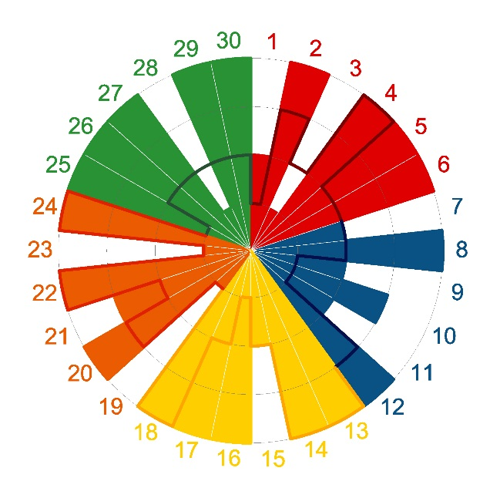

Figura 9.Comparación de la evaluación obtenida en el primer y segundo Plan Estratégico de Lucena según las cinco dimensiones para el análisis integrado del Marco de Referencia para Ciudades Sostenibles. Fuente: Elaboración propia sobre herramienta de evaluación RFSC.

En el resto de niveles (2 y 3), el número de indicadores son respectivamente 14 (47%) y 5 (17%) en el primer plan, y 5 (17%) y 2 (1%) en el segundo. Se observa cómo en ambos casos los datos son menores en el segundo de los planes, lo que atestigua que sus acciones responden a una distribución más integrada que en el primero. De todos ellos, solo un indicador (15-Build up a supply for housing for everyone) tiene igual prioridad en ambos planes.
Son igualmente destacables las conclusiones que pueden extraerse de la caracterización de la variación experimentada. Como se ha indicado, dos indicadores (7%) han visto reducida su prioridad, y siete (23%) se han mantenido constantes, dos en nivel 1, otro en nivel 2, y el resto en el máximo nivel. En este sentido, solo hay tres objetivos (30%) a los que se les podía haber dado mayor prioridad en el segundo plan, y no se ha hecho. En unas proporciones similares, se detectan nueve objetivos (30%) que han visto aumentado su prioridad en un nivel y diez (33%). que incrementan en dos grados. Solo dos de los indicadores (7%) pasan de mínima o máxima prioridad.
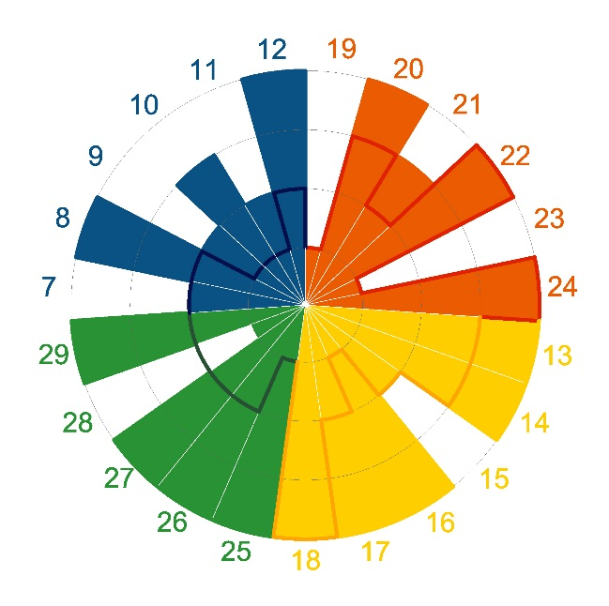

Figura 10. Comparación de la evaluación obtenida en el primer y segundo Plan Estratégico de Lucena según los cuatro pilares clásicos de la sostenibilidad. Fuente: Elaboración propia sobre herramienta de evaluación RFSC

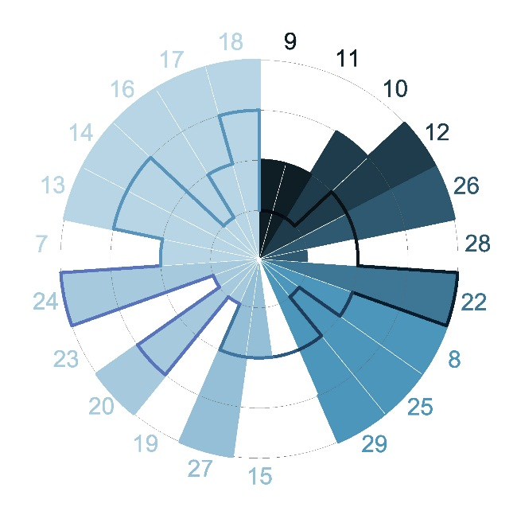

Figura 11. Comparación de la evaluación obtenida en el primer y segundo Plan Estratégico de Lucena según los principios de la Carta de Aalborg de las Ciudades Europeas hacia la Sostenibilidad. Fuente: Elaboración propia sobre herramienta de evaluación RFSC.

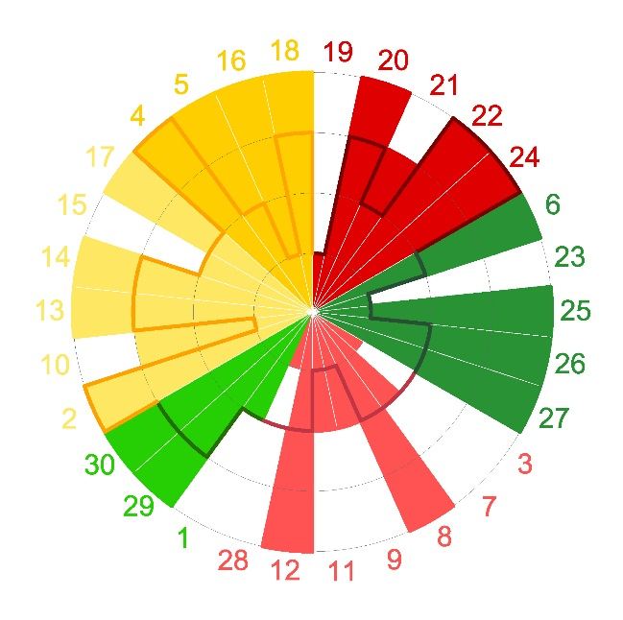

Figura 12. Comparación de la evaluación obtenida en el primer y segundo Plan Estratégico de Lucena según los propósitos de la norma ISO 37101 sobre el desarrollo sostenible de las comunidades. Fuente: Elaboración propia sobre herramienta de evaluación RFSC.
Consecuentemente, la valoración en cuanto a la distribución por bloques en los distintos modelos analizados también mejora considerablemente. Ahora bien, cabe realizar algunas matizaciones con objeto a implementar medidas complementarias al segundo plan. En el primer plan se detectaba una clara inclinación hacia las dimensiones económica, espacial y social, frente a la medioambiental y la de gobernanza. En el segundo, los aspectos relativos a la economía, aunque mejoran en términos cuantitativos, pierde peso a favor del resto de dimensiones, especialmente en lo relativo a lo medioambiental. Es el bloque temático que mayor mejora presenta, con indicadores que no pasaban del nivel 2 en el primero de los planes, a adquirir, salvo en un caso, máxima prioridad. Mención aparte merece el análisis de la gobernanza. Se trata del bloque temático que presenta peores resultados en ambos planes, si bien cabe destacar que se consigue mejorar sustancialmente con respecto al primer plan.
De forma general, la investigación ha detectado un especial déficit en dos tipos de acciones. Primero las que se refieren a acciones que superan los límites urbanos de la ciudad que, si bien hay un intento de coordinación con las administraciones de rango superior, ambos planes vienen a responder a las competencias propias de la municipalidad. En este sentido, las posibilidades de mejora son limitadas. Por otro lado, las relacionadas con el concepto de resiliencia que se recoge como uno de los bloques del modelo de análisis en base la norma ISO 37101. Aspectos como el crecimiento verde, la economía circular, la capacidad de adaptación al cambio climático, y especialmente los indicadores que tienen que ver con la gobernanza deberán ser objetivos a tener en cuenta en futuras revisiones del plan vigente o en el caso, en la redacción de uno nuevo.
El análisis que se ha realizado de la integralidad de las acciones previstas dentro de cada uno de los planes se ha realizado en términos absolutos, es decir, ha sido abordado para el conjunto de la ciudad de Lucena, no atendiendo a un punto de vista de territorialización o distribución espacial de sus medidas. Este aspecto se advierte como futura línea de investigación que complete las conclusiones hasta el momento obtenidas.

- BIBLIOGRAFÍA
AENOR (2016). Norma ISO 37101 para la gestión sostenible de las comunidades. Disponible en <https://www.iso.org/standard/61885.html> [Última consulta el 10/07/2017].
Ayuntamiento de Lucena (2002). Plan Estratégico de Lucena. Disponible en <http://s409804199.mialojamiento.es/1er-plan-estrategico> [Última consulta el 10/07/2017].
Ayuntamiento de Lucena (2015). Segundo Plan Estratégico de Lucena. Agenda Estratégica Integrada de Desarrollo Urbano Sostenible (2015-2025). Disponible en <https://www.aytolucena.es/sites/default/files/segundo_plan_estrategico_de_lucena.pdf> [Última consulta el 11/07/2017].
Bellet Sanfeliu, C. y Beltrão Sposito, M. E. (2009). Las ciudades medias o intermedias en un mundo globalizado. Lleida: Universitat de Lleida.
Bellet Sanfeliu, C. y Llop Torné, J. M. (1999). Ciudades Intermedias y Urbanización Mundial. Lleida: UNESCO, Ayuntament de Lleida, UIA, Ministerio de Asuntos Exteriores.
Campos Sánchez, F. S. y Abarca Álvarez, F. J. (2013). “Emplazamiento y localización en el origen y desarrollo de la forma urbana de las Ciudades Medias andaluzas de interior.” Cuadernos Geográficos, nº 52, pp. 288-317.
Cano García, G. (2008). “Clasificaciones urbanas en Andalucía: Las ciudades medias” Revista de Estudios Andaluces, nº 27, pp. 183-238.
Caravaca, I., González, G., Méndez, R. y Silva, R. (2002). Innovación Y Territorio, Análisis Comparado De Sistemas Productivos Locales En Andalucía. Sevilla: Consejería de Economía y Hacienda.
Christaller, W. (1993). Die zentralen Orte in Süddeutschland (Central Places in Southern Germany). Traducido por J. Fischer. New Jersey: Prentice-Hall.
Conferencia de las Naciones Unidas (1992). Cumbre Mundial sobre Medio Ambiente y Desarrollo, Agenda 21. Disponible en [http://www.un.org/spanish/esa/sustdev/agenda21> [Última consulta el 10/07/2017].
Conferencia Europea Sobre Ciudades Sostenibles (1994), Carta de las Ciudades Europeas hacia la Sostenibilidad “Carta de Aalborg”.

Decreto 206/2006, de 28 de noviembre, por el que se adapta el Plan de Ordenación del Territorio de Andalucía a las Resoluciones aprobadas por el Parlamento de Andalucía en sesión celebrada los días 25 y 26 de octubre de 2006. Boletín Oficial de la Junta de Andalucía nº 250 de 29 de diciembre de 2006, pp 14-15.
Del Espino Hidalgo, B. (2015). Sostenibilidad en centros históricos andaluces. Las ciudades medias del centro de Andalucía. Tesis Doctoral, Universidad de Sevilla. Disponible en <http://hdl.handle.net/11441/31236> [Última consulta el 10/07/2017].
Del Espino Hidalgo, B. (2016). “Patrimonio, planeamiento y participación: el papel de la ciudadanía en la protección patrimonial local.” Revista PH, nº90, pp. 222-224.
Del Espino Hidalgo, B. (2017). “Las ciudades medias del centro de Andalucía. Aproximación a un fenómeno territorial y urbano”. Revista de Estudios Regionales, nº 108, pp. 165-191.
Encuentro de Ministros sobre Desarrollo Urbano y Cohesión Territorial (2007). Carta de Leipzig Sobre Ciudades Europeas Sostenibles. Disponible en <http://www.upv.es/contenidos/CAMUNISO/info/U0506083.pdf> [Última consulta el 10/07/2017].
Feria Toribio, J. M. et ali (1992). El sistema urbano andaluz. Aglomeraciones urbanas, áreas de centralidad y ámbitos desarticulados. Sevilla: Instituto de Desarrollo Regional, Consejería de Obras Públicas y Transportes.
Hirschman, A. O. (1958). The strategy of economic development. New Haven: Yale University Press. Study in Economics.
Ley 1/1994 de Ordenación del Territorio de Andalucía. Plan de Ordenación del Territorio de Andalucía (POTA)
Llop Torné, J. M. y Hoeflich de Duque, S. (2010). Ciudades intermedias. Barcelona: Secretariado de la Red Mundial de Ciudades y Gobiernos Locales Unidos.
López Ontiveros, A. (1994). “La agrociudad andaluza: caracterización, estructura y problemática.” Revista de Estudios Regionales, nº 39, pp. 59-92.
Lösch, A. (1940). The Spatial Organization of the Economy. Londres: Encyclopædia Britannica
Merinero Rodríguez, R. Y Lara De Vicente, F. (2010). Las Ciudades Medias del interior de Andalucía. Caracterización y retos para el desarrollo turístico en un nuevo entorno. Córdoba: Aecit.
Ministère du Logement et de l’Habitat durable (2017). Charte ÉcoQuartier. Disponible en <http://www.cohesion-territoires.gouv.fr/IMG/pdf/mise_en_page-25-01-charte_eq_2017.pdf> [Última consulta el 10/07/2017].
Ministerio de Hacienda y Administraciones Públicas (2016). Resolución de 29 de septiembre de 2016, de la Secretaría de Estado de Presupuestos y Gastos, por la que se conceden ayudas de la primera convocatoria para la selección de estrategias de Desarrollo Urbano Sostenible e Integrado que serán cofinanciadas mediante el Programa Operativo FEDER de crecimiento sostenible 2014-2020, convocadas por Orden HAP/2427/2015, de 13 de noviembre.
Navas-Carrillo, D. 2016. Innovación en la construcción de vivienda social en la primera periferia en las ciudades medias de Andalucía. El caso de Sanlúcar de Barrameda. Trabajo Fin de Máster, Universidad de Sevilla. Disponible en < http://hdl.handle.net/11441/53802 > [Última consulta el 10/07/2017].
Navas-Carrillo, D., Rosa-Jiménez, C. y Pérez Cano, M. T. 2016. “Between Historic Sites and New Tourist Destinations: The Development of the First Periphery in Medium-Sized Andalusian Coastal Cities (1950-1980)”. Athens Journal of Tourism, vol. 3, nº4, pp. 287-318
Organización de las Naciones Unidas – ONU (2015). Objetivos de Desarrollo Sostenible. Disponible en <http://www.un.org/sustainabledevelopment/es/objetivos-de-desarrollo-sostenible/> [Última consulta el 10/07/2017].
Perroux, F. (1955). “Note sur la notion de poles croissance”. Économic Appliquée: an international journal of economic analysis. Paris: Institut de Sciences Mathématiques et Economiques Appliquées, pp. 307-320.
Plotnicov, L. (1994). “El atractivo de las ciudades medias”. Estudios Demográficos y Urbanos, vol. 9, nº2, pp. 283-301.
RFSC (2016). RFSC Newsletter. First issue. Disponible en <http://us13.campaign-archive2.com/?u=ff81151cb19b1864f66ec38d2&id=94b76e0143> [Última consulta el 10/07/2017].
Unión Europea (2001). Cities of tomorrow: Challenges, visions, ways forward. Disponible en <http://ec.europa.eu/regional_policy/sources/docgener/studies/pdf/citiesoftomorrow/citiesoftomorrow_final.pdf> [Última consulta el 10/07/2017].
Vilagrasa, J. (2000). Ciudades medias y ciudades intermedias: posicionamiento en la red urbana y procesos urbanos recientes. Disponible en <http://www etsav.upc.es/personals/monclus/cursos/ibarz.htm> [Última consulta el 10/07/2017].

Fuente: Sistema Multiterritorial de Información de Andalucía (www.sima.es)
Puede ampliarse esta información en la página web del Ministerio de Fomento de España, <https://www.fomento.gob.es/MFOM/LANG_CASTELLANO/DIRECCIONES_GENERALES/ARQ_VIVIENDA/SUELO_Y_POLITICAS/SOTENIBILIDAD/RFSC/> [Última consulta el 10/07/2017].

